# 版本

|  |  |  |  |  |  |
| --- | --- | --- | --- | --- | --- |
| Project ID |  | | | | |
| Project Name | 塔位管理系統 | | | | |
| Document Status | 使用中  停用 | | | | |
| Version | Date | Author | Reviewer | Approver | Version Summary |
| 1.0 | 2019/11/6 | KotaChien |  |  | Initial Version |

# 目錄

版本 1

目錄 2

1. 基本建檔維護 3

1.1. CF101 密碼權限設定 3

1.1.1. 作業畫面 3

1.1.2. 畫面說明 4

2. 日常建檔登錄 7

2.1. CF202 幸福契約資料登錄 8

3. 查詢 8

4. 報表 8

5. 視窗 8

6. 參考資料 8

# 基本建檔維護

Menu選單按下「基本建檔維護」，顯示清單如下：

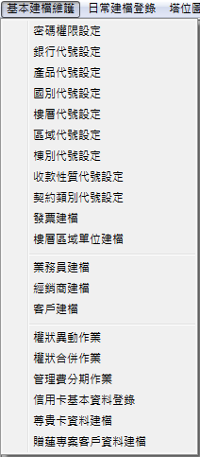

# JW101 密碼權限設定

管理使用者密碼權限設定

# 作業畫面

1. 進入點



1. 進入畫面

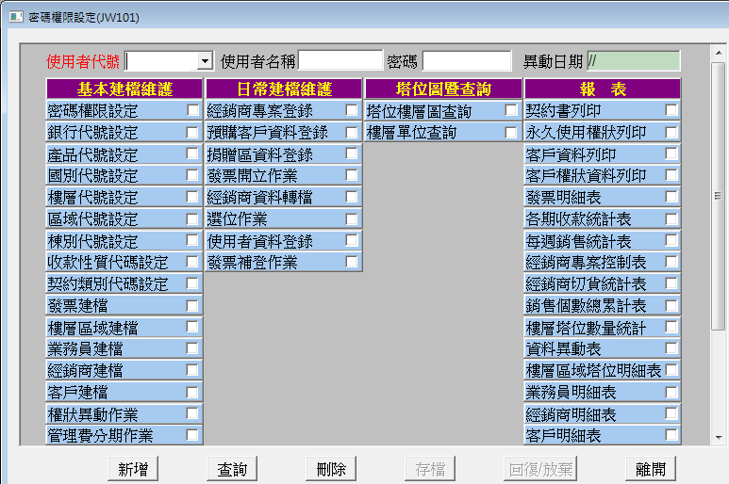

8

7

6

5

4

3

2

5

4

3

2

1

1

# 畫面說明

1. 導覽路徑說明

點選「密碼權限設定」

1. 欄位內容說明

|  |  |  |  |  |  |
| --- | --- | --- | --- | --- | --- |
| 編號 | 欄位 | 顯示 | 格式 | 說明 | 來源 |
| 查詢 | | | | | |
|  |  |  |  |  |  |
|  |  |  |  |  |  |
|  |  |  |  |  |  |
|  |  |  |  |  |  |

1. 按鈕事件說明

|  |  |  |  |
| --- | --- | --- | --- |
| 編號 | 格式 | 顯示文字 | Event |
|  |  |  |  |

1. 邏輯說明

|  |  |  |
| --- | --- | --- |
| 編號 | 代號 | 說明 |
|  |  |  |

# 銀行代號設定

# 作業畫面

1. 進入點
2. 進入畫面

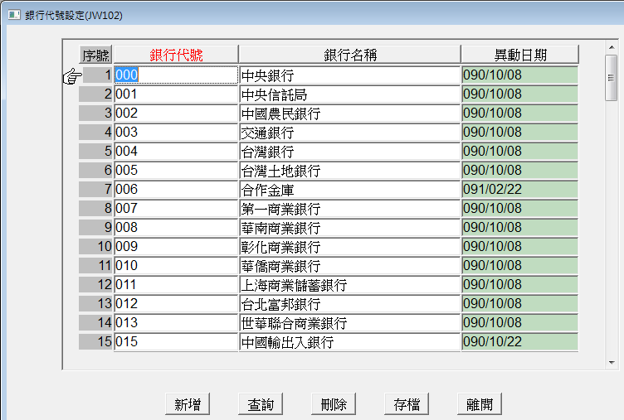

# 畫面說明

1. 導覽路徑說明
2. 欄位內容說明

|  |  |  |  |  |  |
| --- | --- | --- | --- | --- | --- |
| 編號 | 欄位 | 顯示 | 格式 | 說明 | 來源 |
| 查詢 | | | | | |
|  |  |  |  |  |  |

1. 按鈕事件說明

|  |  |  |  |
| --- | --- | --- | --- |
| 編號 | 格式 | 顯示文字 | Event |
|  |  |  |  |

1. 邏輯說明

|  |  |  |
| --- | --- | --- |
| 編號 | 代號 | 說明 |
|  |  |  |

# 產品代號設定

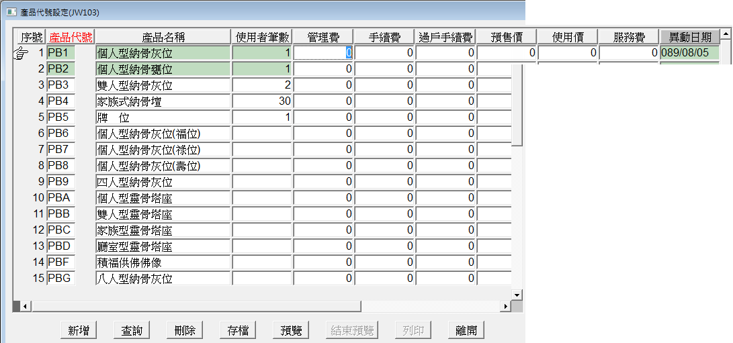

# 國別代號設定

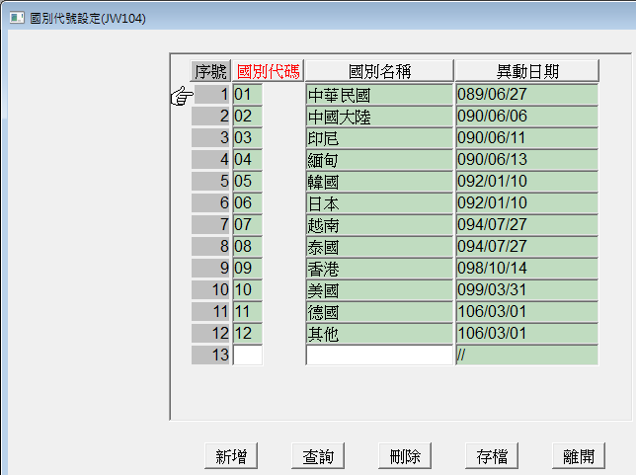

# 樓層代號設定

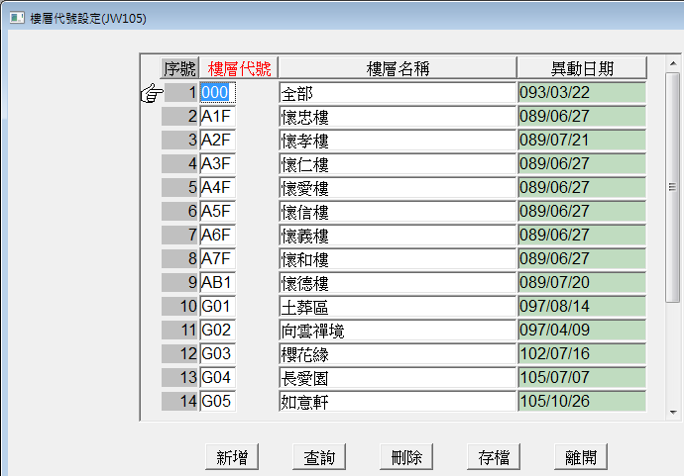

# 區域代號設定

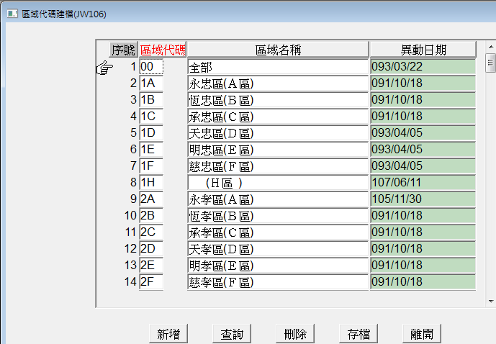

# 棟別代號設定

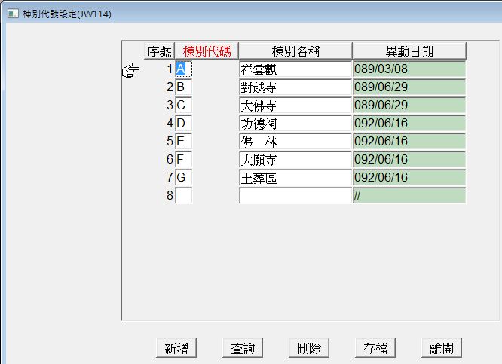

# 收款性質代號設定

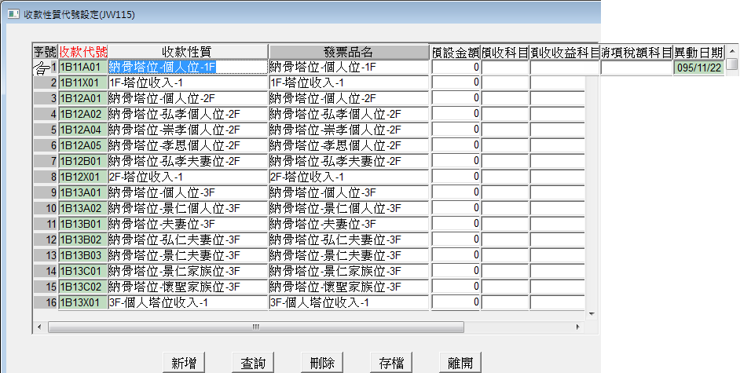

# JW116 契約類別代號設定

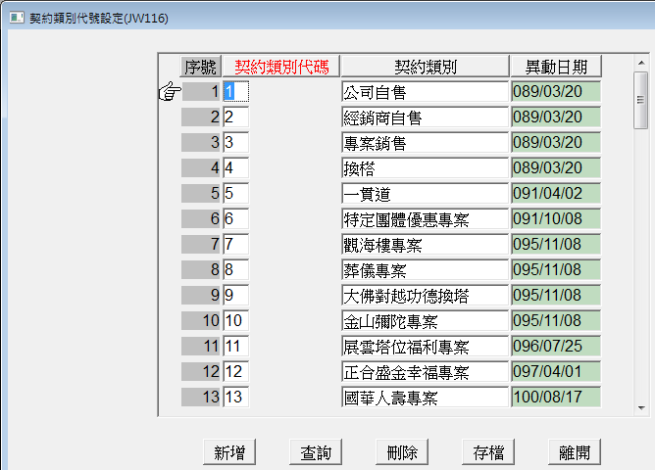

# 發票建檔

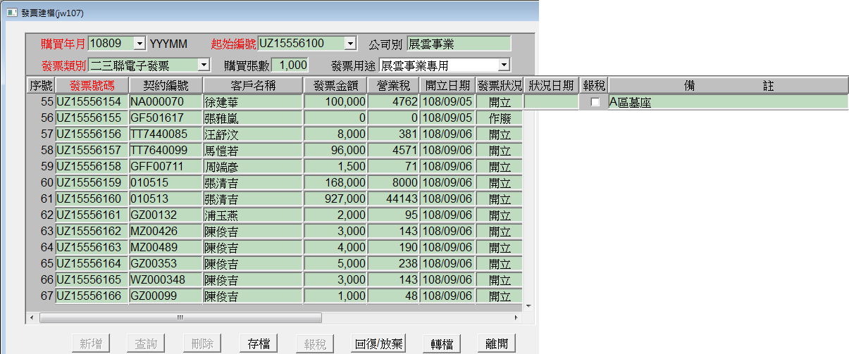

# 樓層區域單位建檔

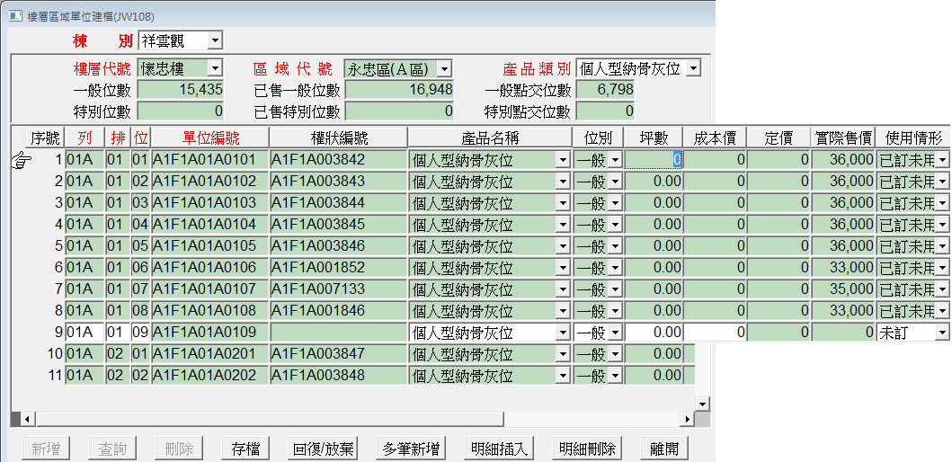

# 業務員建檔

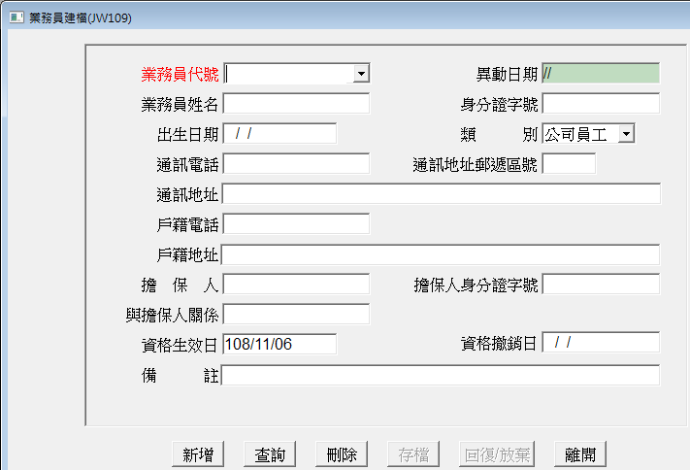

# 經銷商建檔

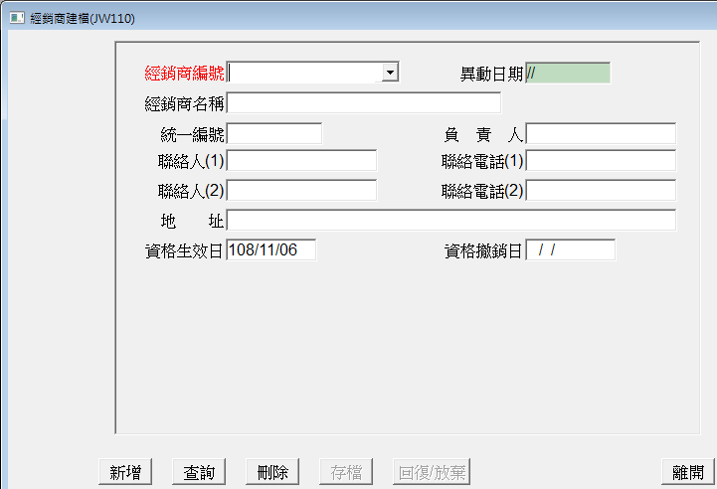

# 客戶建檔

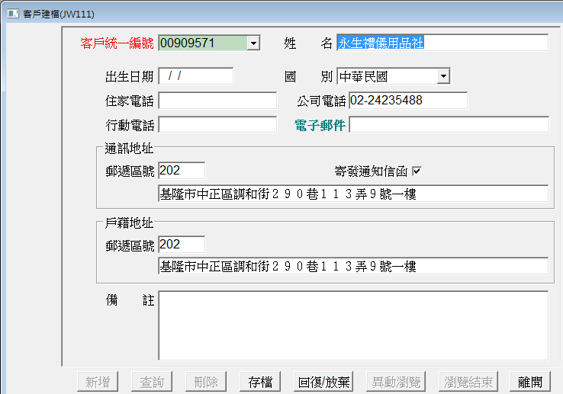

# 權狀異動作業

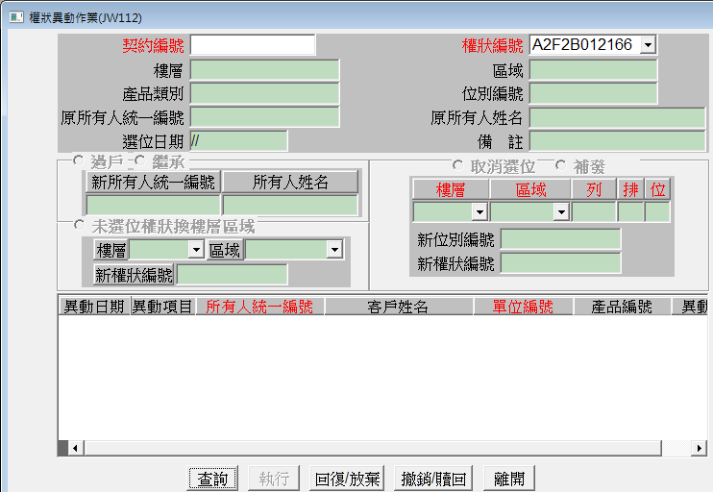

# 權狀合併作業

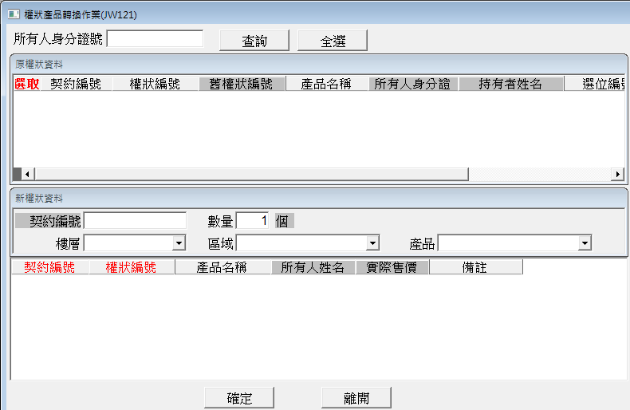

# 管理費分期作業

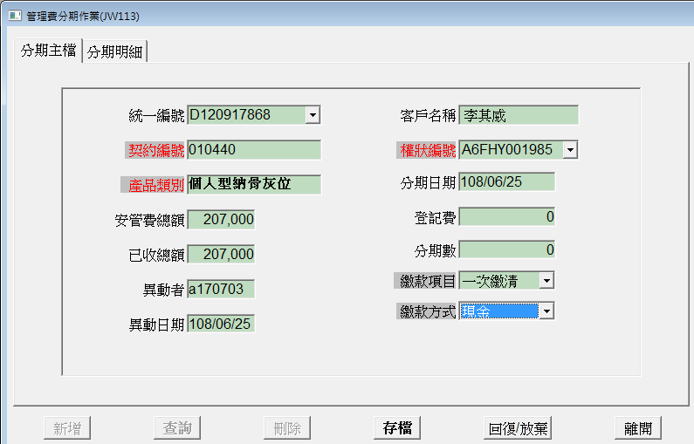

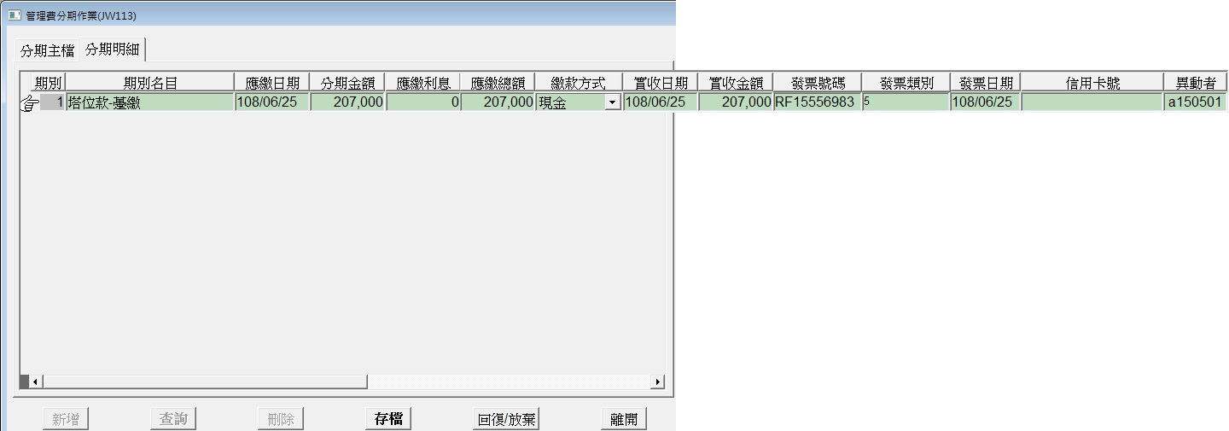

# 信用卡基本資料登錄

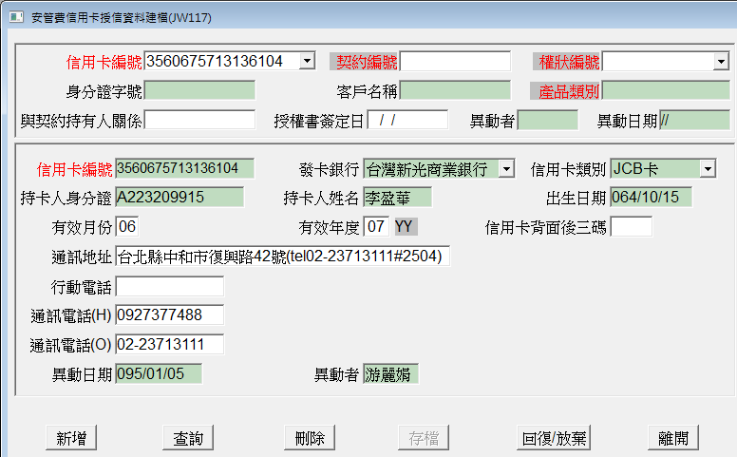

# 尊貴卡資料建檔

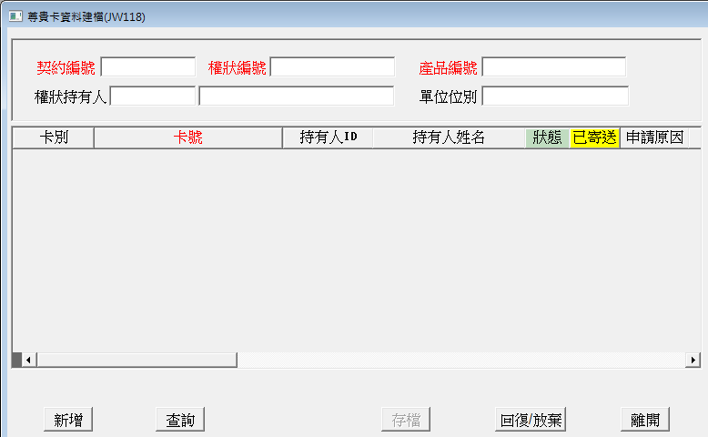

# 贈蓮專案客戶資料建檔

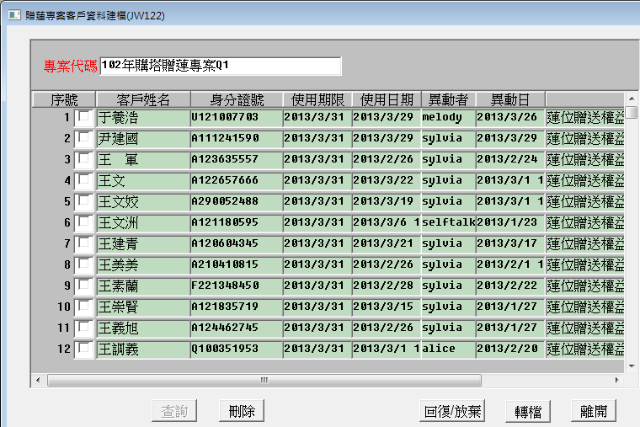

# 日常建檔登錄

Menu選單按下「日常建檔登錄」，顯示清單如下：

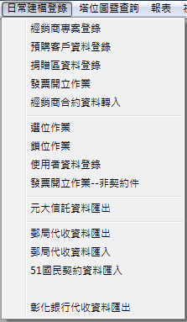

# 經銷商專案登錄

批貨明細

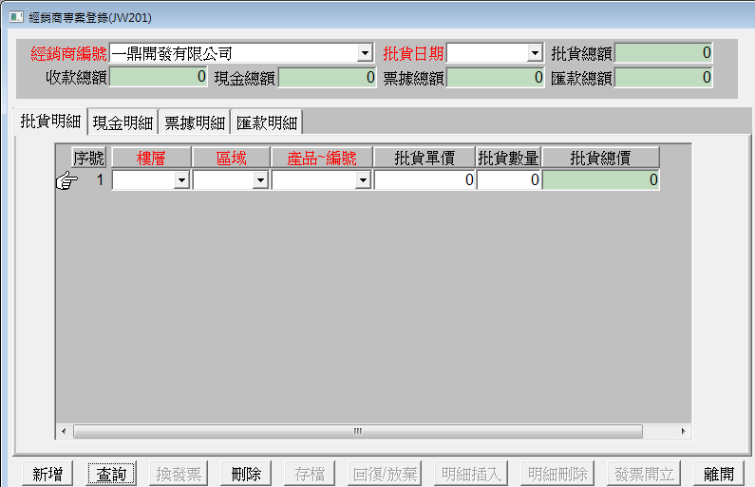

現金明細

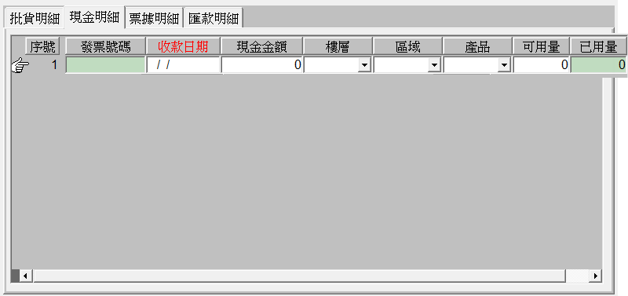

票據明細

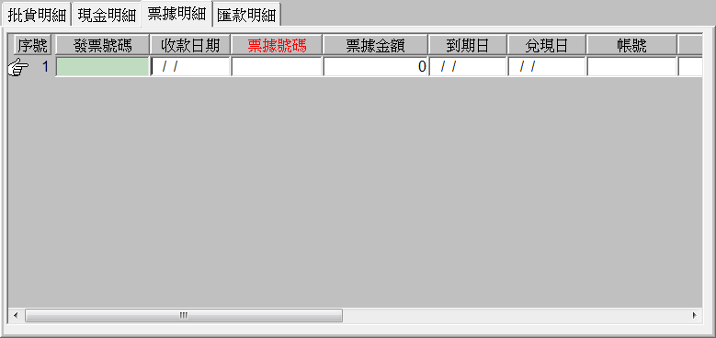





匯款明細

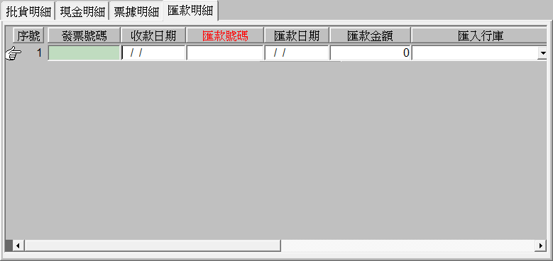



# 預購客戶資料登錄

契約

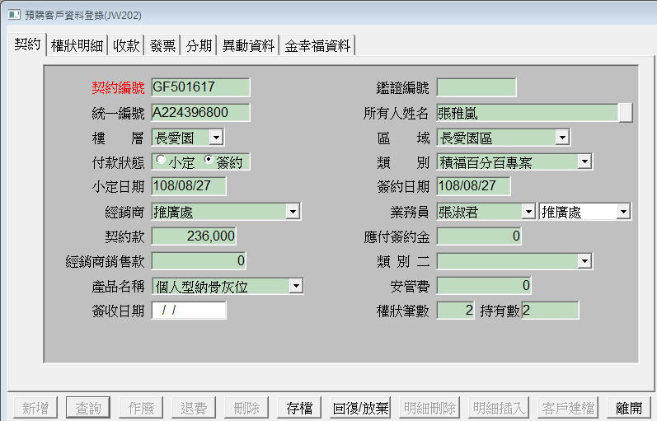

權狀明細

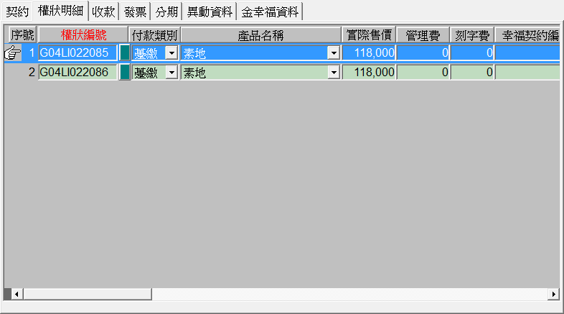

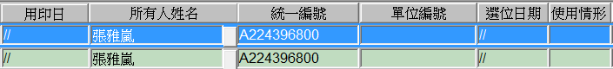

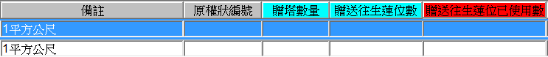

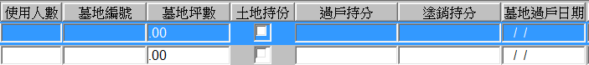

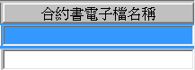

收款

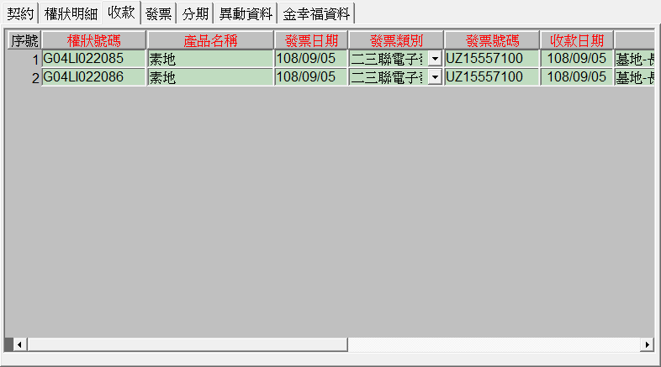



發票

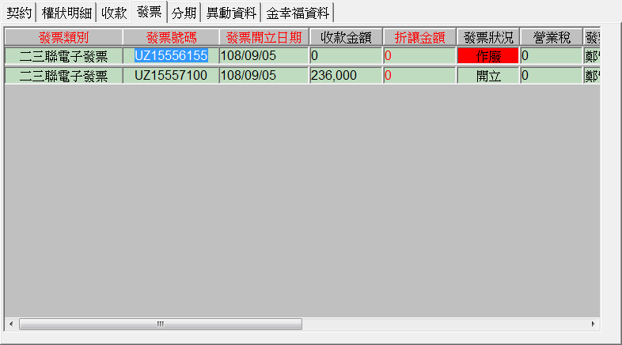



分期

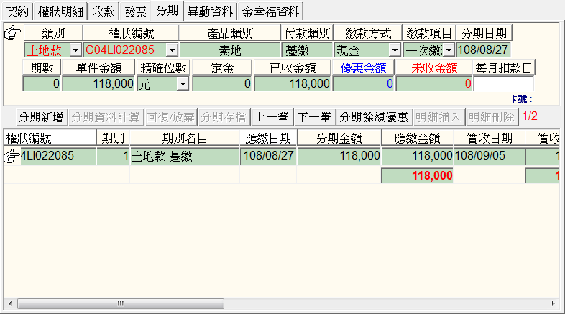

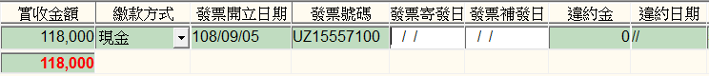

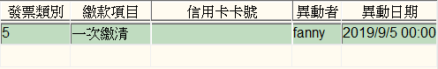

異動資料

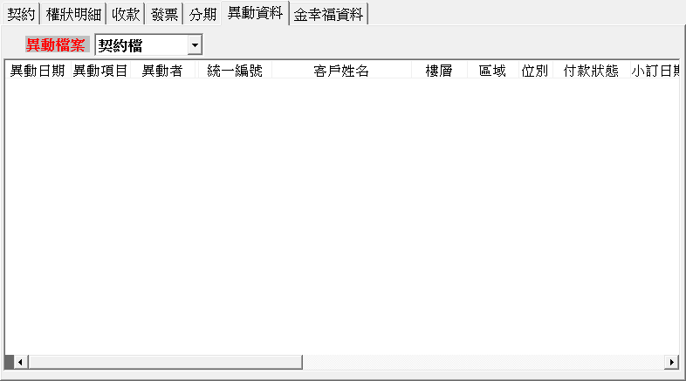





金幸福資料

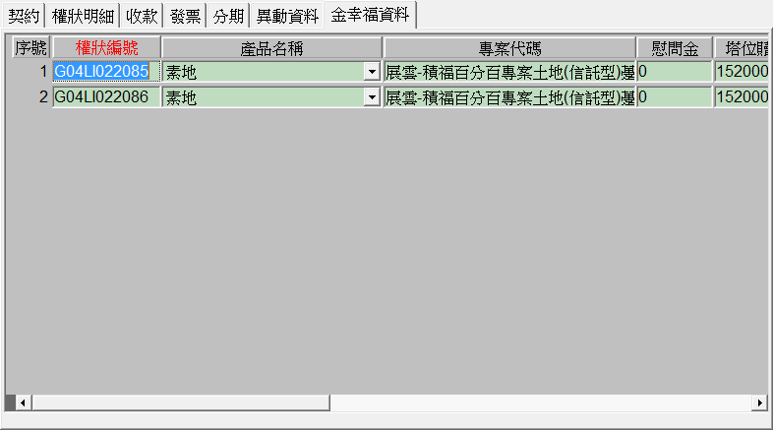

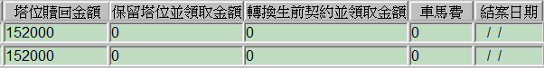

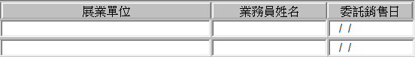

# 捐贈區資料登錄

權狀明細

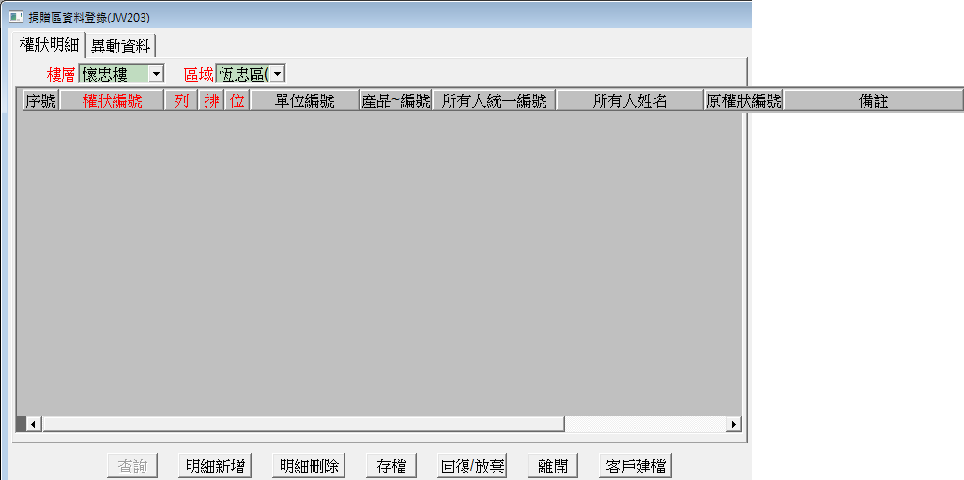

異動資料

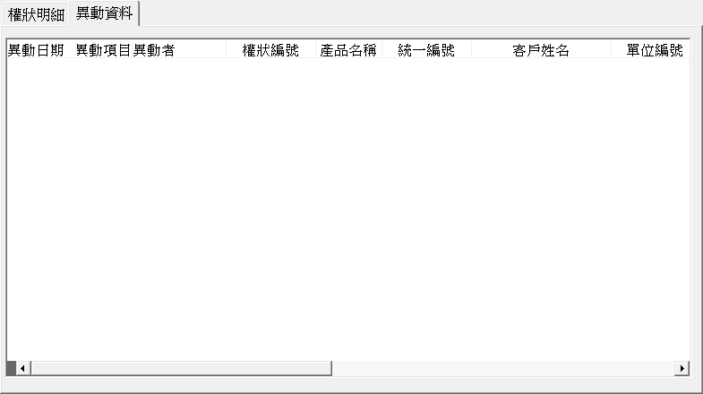





# 發票開立作業

發票開立

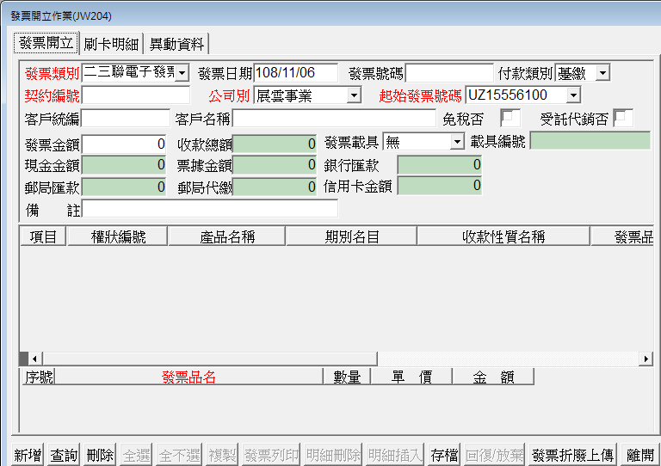



刷卡明細

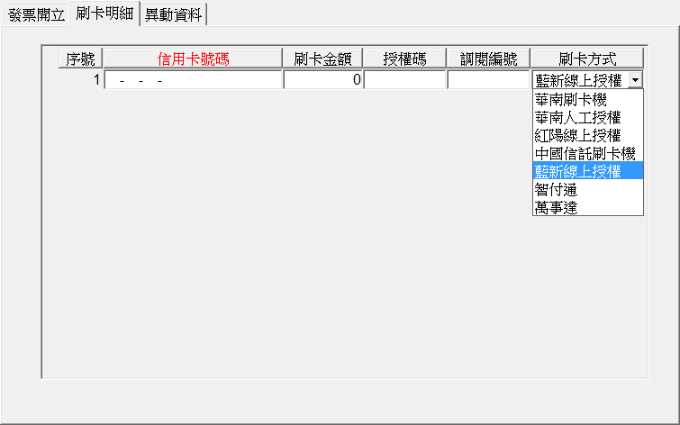

異動資料

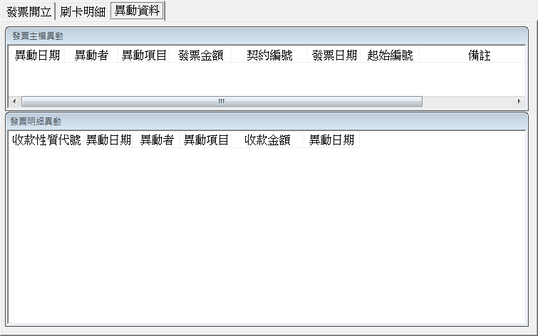

# 經銷商合約資料轉入

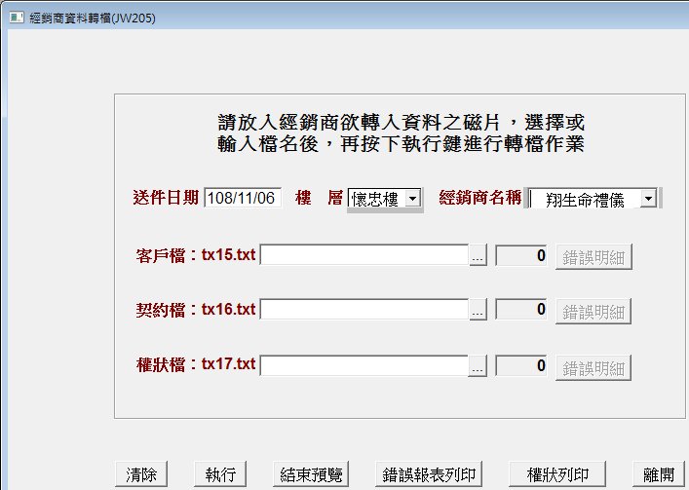

# 選位作業

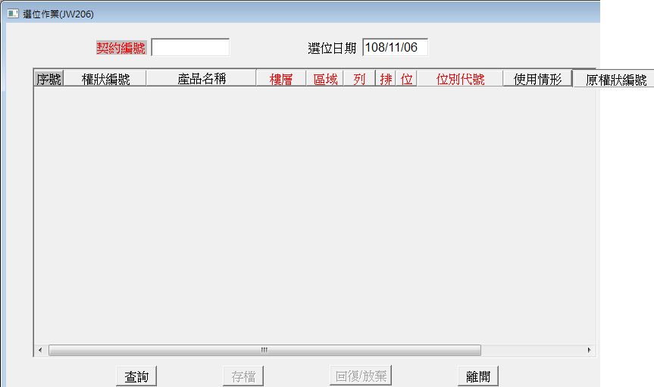

# 鎖位作業

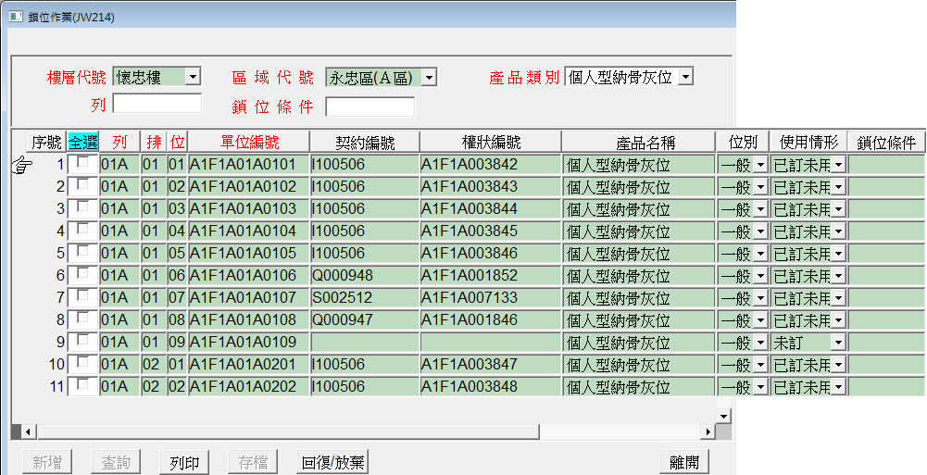

# 使用者資料登錄

使用者資料

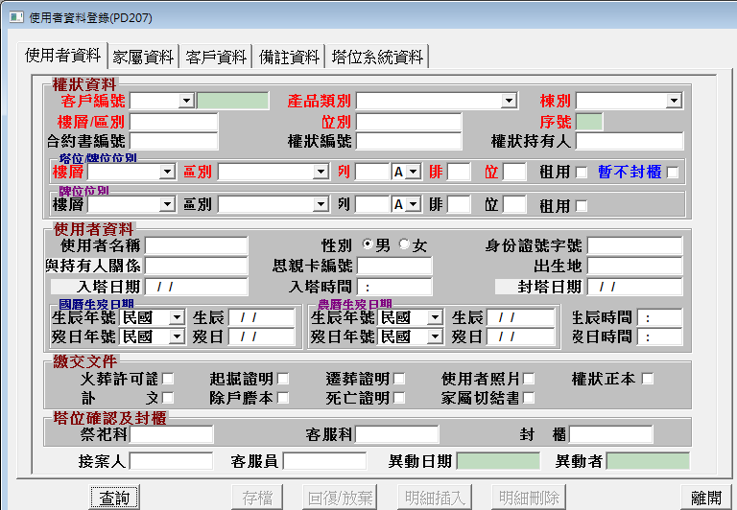

家屬資料

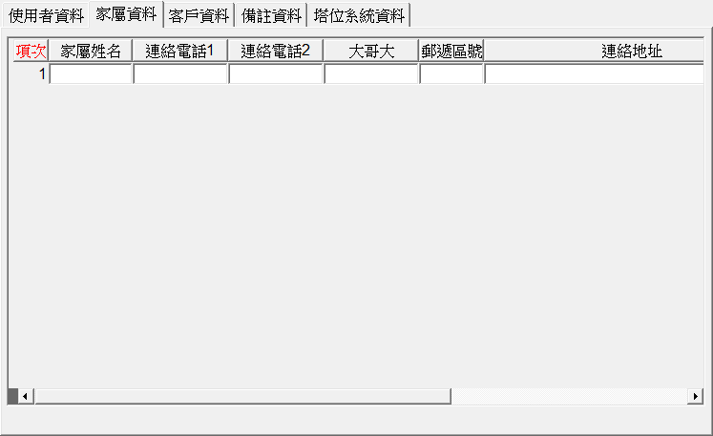



客戶資料

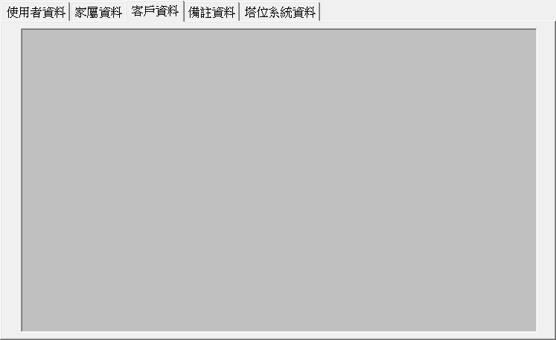

備註資料

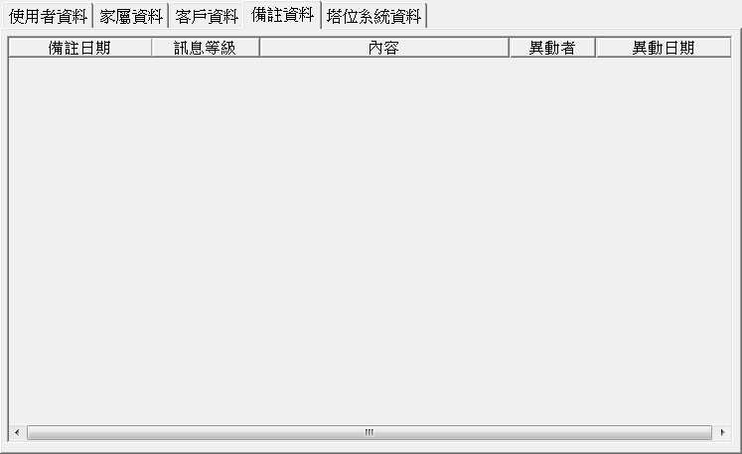

塔位系統資料

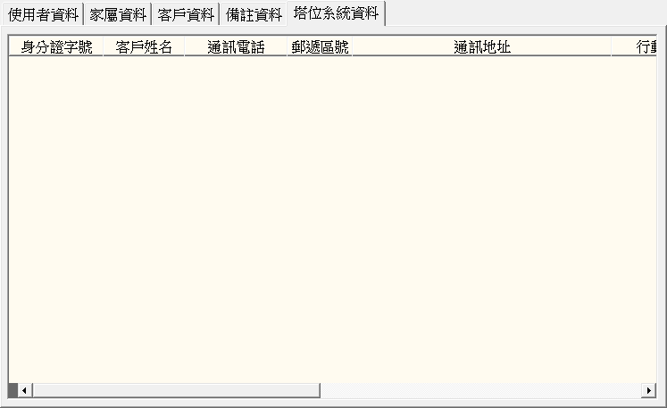





# 發票開立作業--非契約件

發票開立

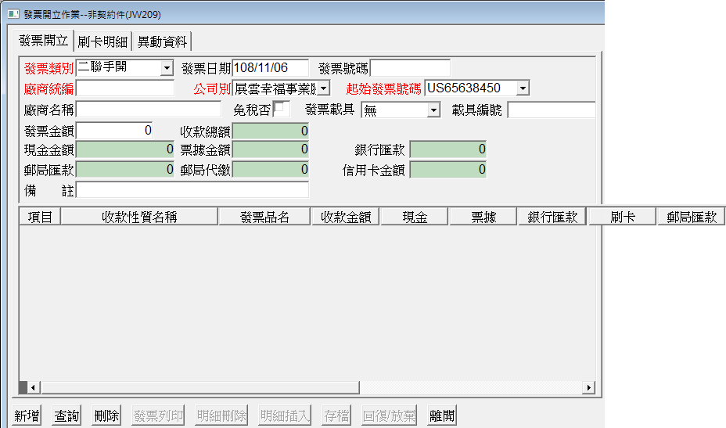

刷卡明細



異動資料

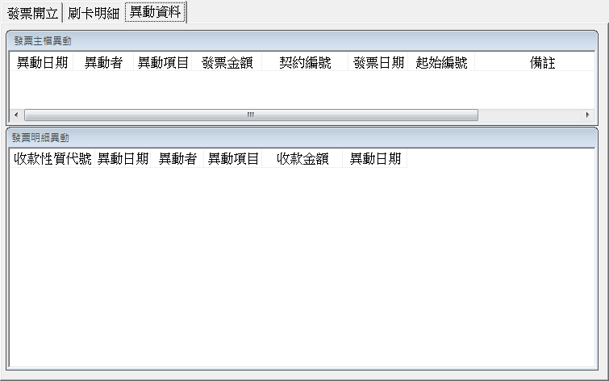

# 元大信託資料匯出

# 郵局代收資料匯出

# 郵局代收資料匯入

# 51國民契約資料匯入

# 彰化銀行代收資料匯出

# 塔位圖暨查詢

# 報表

# 視窗

# 參考資料